L'OBSERVATORI DEL MERCAT DE TREBALL
AL DIA
MANCOMUNITAT PENEDÈS-GARRAF
Setembre 2006 Núm. 69

EVOLUCIÓ DE L'ATUR. COMARCA DEL GARRAF. ANY 2006
ANY 2006 | MAIG | JUNY | JULIOL | AGOST | SETEMBRE
Nombre aturats | 4.956 | 4.913 | 4.973 | 5.101 | 4.964

ATUR PER SEXE I EDAT
GARRAF | < 25 ANYS |  | 25 - 34 ANYS |  | 35 - 44 ANYS |  | 45 - 54 ANYS |  | 55 I MÉS ANYS |  | TOTAL  SETEMBRE 06 |  | TOTAL  AGOST 06
 | HOMES | DONES | HOMES | DONES | HOMES | DONES | HOMES | DONES | HOMES | DONES | HOMES | DONES | HOMES | DONES
CANYELLES | 6 | 9 | 15 | 28 | 11 | 17 | 10 | 21 | 13 | 8 | 55 | 83 | 59 | 84
CUBELLES | 22 | 30 | 56 | 83 | 36 | 86 | 22 | 51 | 34 | 50 | 170 | 300 | 170 | 296
OLIVELLA | 3 | 6 | 13 | 23 | 14 | 13 | 4 | 10 | 7 | 2 | 41 | 54 | 46 | 62
SANT PERE DE RIBES | 65 | 57 | 123 | 154 | 102 | 156 | 68 | 151 | 89 | 86 | 447 | 604 | 452 | 642
SITGES | 24 | 24 | 83 | 102 | 76 | 141 | 62 | 107 | 69 | 73 | 314 | 447 | 300 | 445
VILANOVA I LA GELTRÚ | 153 | 129 | 262 | 353 | 190 | 369 | 148 | 362 | 224 | 259 | 977 | 1.472 | 994 | 1.551
TOTAL COMARCA | 273 | 255 | 552 | 743 | 429 | 782 | 314 | 702 | 436 | 478 | 2.004 | 2.960 | 2.021 | 3.080

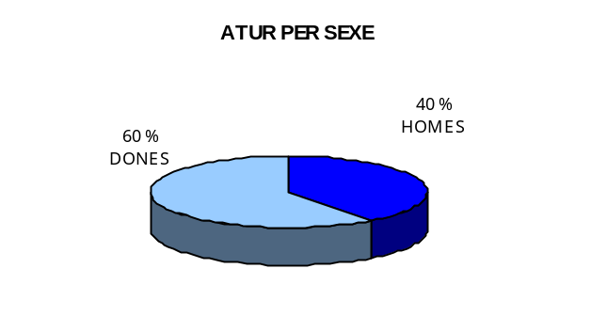
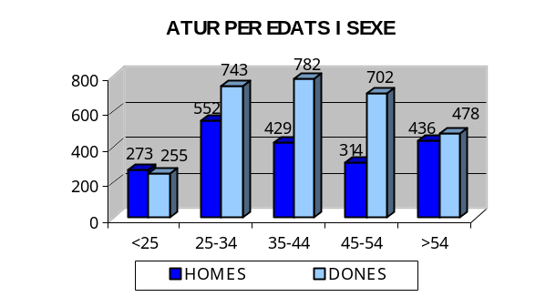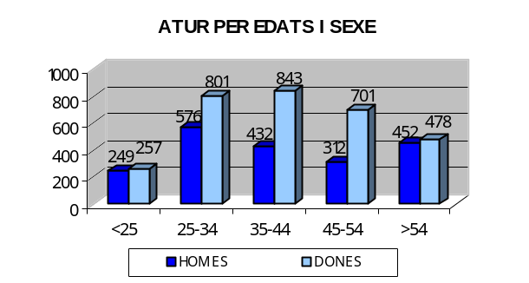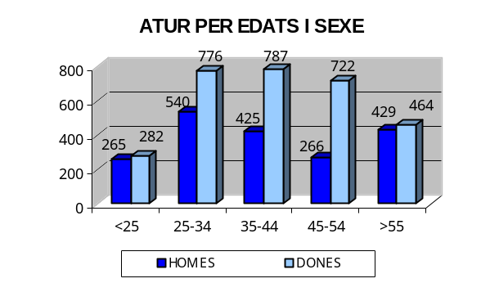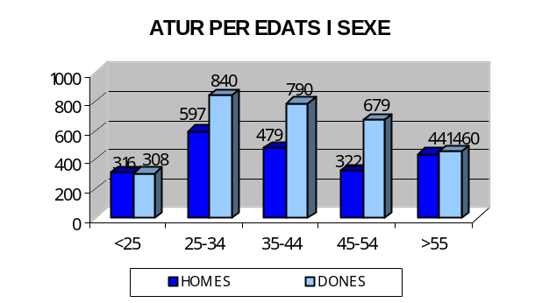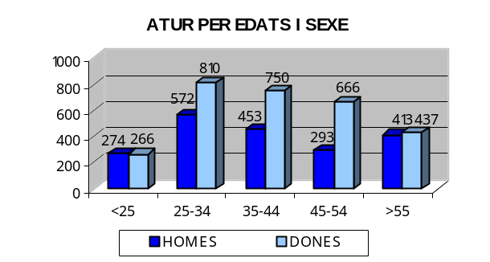

ATUR PER NIVELLS ACADÈMICS I ACTIVITATS ECONÒMIQUES
GARRAF | SENSE  ESTUDIS | ESTUDIS PRIMARIS INCOM. | ESTUDIS  PRIMARIS COM. | PROGR. FORM.  OCUP. | EDUCACIÓ GENERAL | TEC. I PROF. SUP. | UNIV.  1r CICLE | UNIV. 2n i 3r CICLE | ALTRES ESTUDIS SEC. | TOTAL
CANYELLES | 2 | 3 | 14 | 16 | 89 | 6 | 6 | 2 | - | 138
CUBELLES | 2 | 31 | 50 | 62 | 264 | 31 | 17 | 13 | - | 470
OLIVELLA | - | 4 | 7 | 14 | 54 | 9 | 3 | 4 | - | 95
SANT PERE DE RIBES | 8 | 68 | 116 | 83 | 640 | 60 | 36 | 39 | 1 | 1.051
SITGES | 4 | 31 | 65 | 62 | 447 | 37 | 40 | 73 | 2 | 761
VILANOVA I LA GELTRÚ | 20 | 169 | 280 | 187 | 1.481 | 116 | 82 | 111 | 3 | 2.449
TOTAL COMARCA | 36 | 306 | 532 | 424 | 2.975 | 259 | 184 | 242 | 6 | 4.964

GARRAF | AGRICULTURA |  | INDÚSTRIA |  | CONSTRUCCIÓ |  | SERVEIS |  | SENSE OCUP.  ANTERIOR |  | TOTAL
 | AGOST 2006 | SETEM. 2006 | AGOST 2006 | SETEM. 2006 | AGOST 2006 | SETEM. 2006 | AGOST 2006 | SETEM. 2006 | AGOST 2006 | SETEM. 2006 | AGOST 2006 | SETEM. 2006
CANYELLES | - | - | 32 | 29 | 21 | 15 | 84 | 89 | 6 | 5 | 143 | 138
CUBELLES | 3 | 1 | 60 | 64 | 47 | 42 | 346 | 348 | 10 | 15 | 466 | 470
OLIVELLA | - | - | 23 | 19 | 15 | 13 | 66 | 62 | 4 | 1 | 108 | 95
SANT PERE DE RIBES | 12 | 13 | 164 | 167 | 157 | 140 | 727 | 695 | 34 | 36 | 1.094 | 1.051
SITGES | 1 | 2 | 120 | 119 | 49 | 53 | 551 | 559 | 24 | 28 | 745 | 761
VILANOVA I LA GELTRÚ | 27 | 27 | 418 | 410 | 324 | 284 | 1.682 | 1.619 | 94 | 109 | 2.545 | 2.449
TOTAL COMARCA | 43 | 43 | 817 | 808 | 613 | 547 | 3.456 | 3.372 | 172 | 194 | 5.101 | 4.964

CONTRACTACIÓ REGISTRADA PER SEXE I EDATS ( 3R TRIMESTRE 2006)

GARRAF | HOMES | DONES | TOTAL |  | <20  ANYS | >20- 24  ANYS | 25 -29  ANYS | 30 - 44  ANYS | > 44 ANYS | TOTAL
CANYELLES | 47 | 36 | 83 |  | 11 | 18 | 13 | 28 | 13 | 83
CUBELLES | 314 | 235 | 549 |  | 64 | 111 | 88 | 187 | 99 | 549
OLIVELLA | 73 | 22 | 95 |  | 12 | 12 | 21 | 36 | 14 | 95
SANT PERE DE RIBES | 584 | 786 | 1.370 |  | 135 | 302 | 247 | 476 | 210 | 1.370
SITGES | 1.270 | 1.446 | 2.716 |  | 307 | 552 | 473 | 941 | 443 | 2.716
VILANOVA I LA GELTRÚ | 3.243 | 2.701 | 5.944 |  | 652 | 1.074 | 1.101 | 2.200 | 917 | 5.944
TOTAL COMARCA | 5.531 | 5.226 | 10.757 |  | 1.181 | 2.069 | 1.943 | 3.868 | 1.696 | 10.757

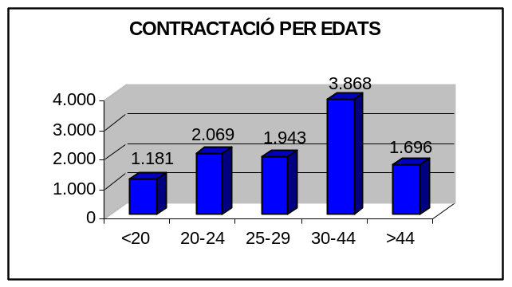
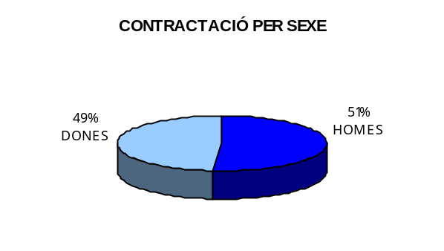

CONTRACTACIÓ REGISTRADA PER TIPUS DE CONTRACTE I SECTORS ECONÒMICS
( 3R TRIMESTRE 2006)
GARRAF | OBRA I  SERVEI | CIRCUM.  PROD. | INTERI-  NITAT | FOR-  MACIÓ | PRÀC-  TIQUES | T. MINUS-  VÀLID | ALTRES  CONTR. | INDEFI-  NITS | TOTAL
CANYELLES | 24 | 30 | 4 | 1 | - | - | - | 24 | 83
CUBELLES | 176 | 267 | 11 | 2 | 2 | 2 | 2 | 87 | 549
OLIVELLA | 48 | 29 | 2 | 1 | - | - | - | 15 | 95
SANT PERE DE RIBES | 355 | 476 | 328 | 14 | 2 | - | 2 | 193 | 1.370
SITGES | 1.133 | 1.224 | 94 | 6 | 2 | 1 | 7 | 249 | 2.716
VILANOVA I LA GELTRÚ | 1.711 | 3.169 | 393 | 14 | 8 | 3 | 27 | 619 | 5.944
TOTAL COMARCA | 3.447 | 5.195 | 832 | 38 | 14 | 6 | 38 | 1.187 | 10.757

GARRAF | AGRICULTURA | INDÚSTRIA | CONSTRUCCIÓ | SERVEIS | TOTAL
CANYELLES | - | 2 | 22 | 59 | 83
CUBELLES | 2 | 16 | 182 | 349 | 549
OLIVELLA | 12 | 3 | 44 | 36 | 95
SANT PERE DE RIBES | 7 | 53 | 222 | 1.088 | 1.370
SITGES | 1 | 22 | 121 | 2.572 | 2.716
VILANOVA I LA GELTRÚ | 20 | 284 | 599 | 5.041 | 5.944
TOTAL COMARCA | 32 | 380 | 1.190 | 9.145 | 10.757

FONT: Xarxa d'Observatoris Locals del Mercat de Treball de la Diputació de Barcelona a partir de les dades del Dpt. de
Treball de la Generalitat de Catalunya






